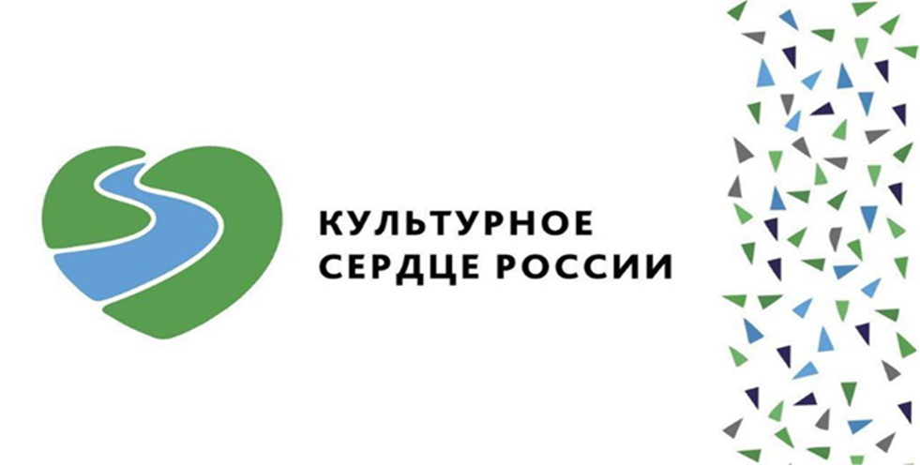

План
мероприятий в Челно-Вершинском районе
в рамках общественного творческого проекта «Культурное сердце России»
с 15 по 21 июля 2019 года

м.р. Челно-Вершинский,  с. Челно-Вершины,  площадь им. В.И. Ленина,  районный Дом культуры МАУ ЦКР | 17 июля,  18:00-19:00 | Концертная программа, посвященная Дню Самарской символики «Самарский край-сердце России»
м.р. Челно-Вершинский,  с. Челно-Вершины,  ул. Почтовая, 15,  районный Дом культуры, МАУ ЦКР | 21 июля,  17:00-18:00 | Детская тематическая программа

